

17 октября 2026 г. | г. Москва

Коммерческое предложение
Office Kit B3420R
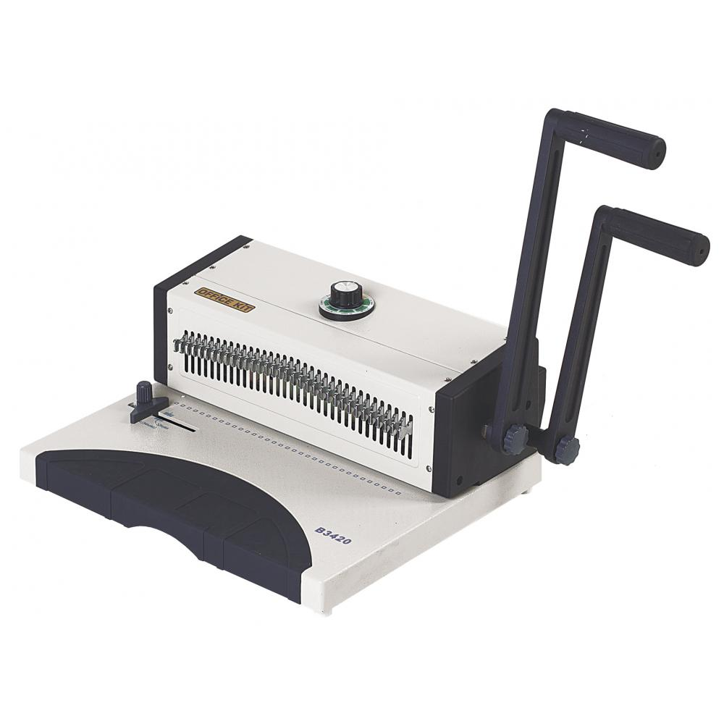 | Описание:  Офисный брошюровщик для переплета металлической пружиной с шагом 3:1. Позволяет пробивать до 34 отверстий круглой формы. Рекомендован для организаций с небольшим объемом работ с документами любого формата. Переплетчик оснащен регулировкой глубины перфорации, возможностью отключения ножей и ограничителем зажима. Длина перфорации 295 мм, 40 круглых отверстий.

Параметры | Значение
Тип переплета: | Металлическая пружина
Вид перфорации: | Механический
Формат бумаги: | А5, А4
Шаг пружины: | 3:1
Размер пробивного отверстия: | Квадрат (4х4 мм)
Объем переплетаемого блока (80г/м2): | 120
Перфорация листов (80г/м2): | 20
Количество пробиваемых отверстий: | 40
Длина перфорации, мм: | 340
Глубина перфорации, мм: | 2.5-4.5
Регулировка глубины перфорации: | Да
Отключение ножей: | Да
Максимальный диаметр пружины: | 14,3
Количество ручек: | 2
Тип корпуса: | металл
Габариты, мм: | 340x605x450
Высота, мм: | 450
Ширина, мм: | 340
Глубина, мм: | 605
Вес, кг: | 16.1

Фактические параметры товара могут отличаться от заявленного производителем в технической документации как в большую, так и в меньшую сторону в пределах допустимой погрешности не более 10%.
Это в равной степени относится как к размеру частиц, так и к уровню шума, скорости и количеству уничтожаемых листов. Данная погрешность является технологической нормой и не считается дефектом.
На изменение параметров может оказывать влияние плотность уничтожаемой бумаги и фактическое напряжение в сети.

Цена: 24 376 руб. 00 коп.
Гарантия:
Сроки поставки товара:
Срок действия ценового предложения:

Генеральный директор Миронов Б.Б.

